Câu chuyện 4: “THƯ VIỆN CỦA EM”
Thư viện trường học là nơi giúp học sinh tự bổ sung kiến thức. Cũng là nơi học sinh tự rèn luyện tính độc lập, tư duy và thói quen tự học. Được tiếp xúc với sách, các em học sinh được tiếp cận với trí tuệ, công sức của các nhà khoa học, các nhà nghiên cứu văn hóa, nghệ thuật, giáo dục.
Trong năm học 2022-2023 này, trường THCS Vạn Phúc ra sức thực hiện các dự án để xây dựng nếp đọc sách cho học sinh, nổi bật lên là “Ngày hội đọc sách”. Qua đây rất nhiều các cuốn sách được quyên góp của học sinh và giáo viên bổ sung vào nguồn sách của thư viện.
Trong lúc này 2 bạn là Phạm Tuấn Đạt và Đinh Trung Kiên của lớp 9A1 đã xung phong để được tham gia sắp xếp, phân loại sách cùng với thầy cô phụ trách thư viện. Với mong muốn sớm được sử dụng một thư viện mới với thật nhiều các cuốn sách bổ ích mà đôi lúc tự bản thân mình không thể mua hết được.
Sau 2 bạn là rất nhiều các bạn khác cũng tự giác tham gia cùng, làm tiến độ hoàn thiện thư viện cũng nhanh lên rất nhiều.
Mong rằng các bạn nhỏ của trường THCS Vạn Phúc sẽ tìm thấy niềm vui, hứng thú học tập tại nơi đây – Thư viện tri thức đã rất gần với các em!
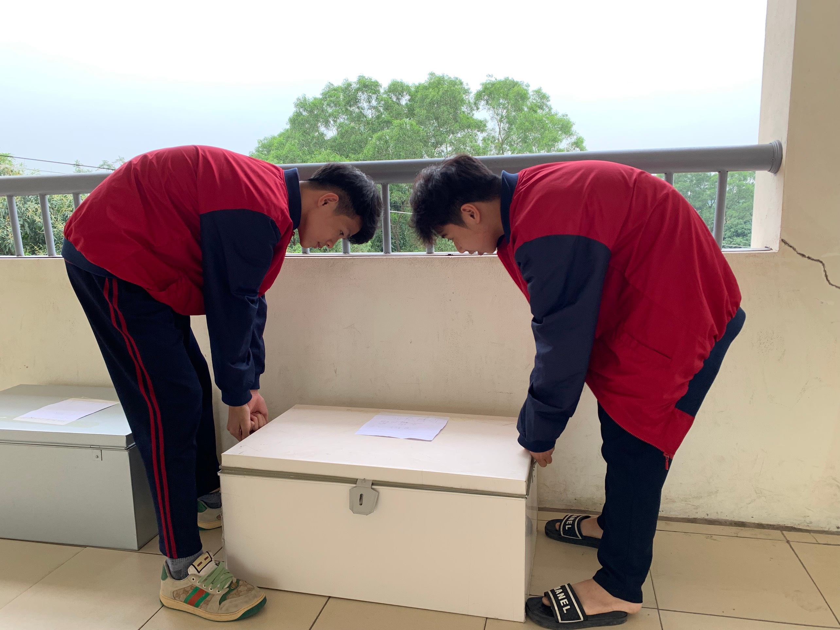 | 